
ประกาศสถานีตำรวจภูธรร่องเคาะ
เรื่อง ประกาศผู้ชนะการเสนอราคา การจัดซื้อวัสดุสำนักงานสนับสนุนกลุ่มงานสอบสวนฯ โดยวิธีเฉพาะเจาะจง
ตามที่ สถานีตำรวจภูธรร่องเคาะจังหวัดลำปาง ได้จัดซื้อวัสดุสำนักงานสนับสนุนกลุ่มงานสอบสวนฯ เพื่อสนับสนุนหน่วยใช้ในราชการให้กับ สถานีตำรวจภูธรร่องเคาะ จำนวน 15 รายการ โดยวิธีเฉพาะเจาะจง นั้น
การจัดซื้อวัสดุสำนักงาน จำนวน 15 รายการ ผู้ได้รับการคัดเลือก ได้แก่ บริษัทรัตนาพันธ์ จำกัด สำนักงานใหญ่ โดยเสนอราคา เป็นเงินทั้งสิ้น 7,000 บาท (เจ็ดพันบาทถ้วน) ราคานี้เป็นราคารวมภาษีมูลค่าเพิ่มตลอดจนภาษีอากร อื่นๆ และค่าใช้จ่ายทั้งปวงไว้ด้วยแล้ว

ประกาศ ณ วันที่ 18 กุมภาพันธ์ พ.ศ. ๒๕๖8

พันตำรวจโท 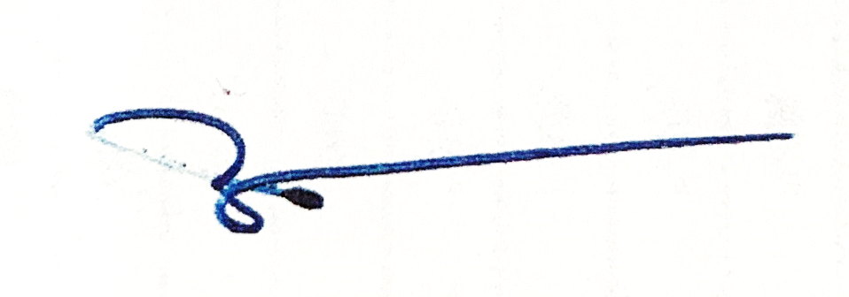
(นฤพล รอดวิเศษ)
สารวัตร(สอบสวน)รักษาราชการแทน
สารวัตรสถานีตำรวจภูธรร่องเคาะจังหวัดลำปาง

